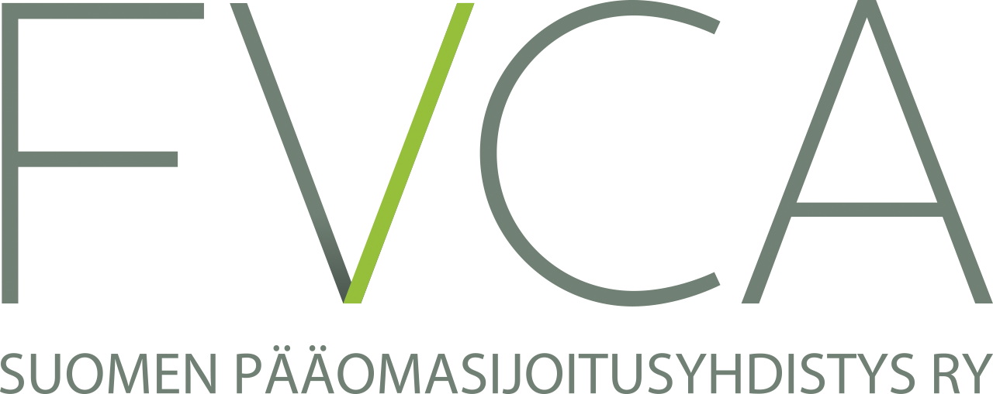
Oikeusministeriölle
OM 2/472/2016
22.12.2016

Lausunto komission direktiiviehdotuksesta maksukyvyttömyyslainsäädäntöjen harmonisoimiseksi
Valtiovarainministeriö on pyytänyt Suomen pääomasijoitusyhdistykseltä (FVCA) lausuntoa komission 22.11.2016 antamasta ehdotuksesta Euroopan parlamentin ja neuvoston direktiiviksi (COM 2016 723 final, 2016/0359 COD ). Ehdotus koskee mm. yritysten varhaisen vaiheen uudelleenjärjestelyjä ja yrittäjien vapautumista velkavastuusta. Suomen pääomasijoitusyhdistys (FVCA) lausuu seuraavaa:
FVCA pitää komission ehdotusta oikeansuuntaisena
FVCA pitää EU:n pääomamarkkinaunioniin liittyvää komission ehdotusta lähtökohdiltaan kannatettavana. Ehdotus todennäköisesti helpottaisi toteutuessaan rajat ylittävää toimintaa ja edistäisi sisämarkkinoiden toimivuutta.
Suomen insolvenssisääntelyä on kuvattu korkeatasoiseksi ja toimivaksi. Tästä huolimatta on hyvä arvioida, voidaanko komission ehdotuksella parantaa kuitenkin pääoma- ja sisämarkkinoiden markkinaehtoista kehittämistä.
Toinen mahdollisuus uuden yritystoiminnan aloittamiseksi
Komissio ehdottaa, että yrittäjät voisivat vapautua veloistaan kolmen vuoden kuluessa järjestelymenettelyn aloittamisesta tai maksusuunnitelman käynnistymisestä. Ehdotuksen tarkoituksena on helpottaa mm. startup-yritysten mahdollisuuksia kehittää ja luoda uutta liiketoimintaa. Ehdotuksella on tarkoitus tukea kokeilukulttuuria ja antaa mahdollisuus uuteen alkuun, jos yritys ei ole onnistunut liiketoimintasuunnitelman toteuttamisessa syystä tai toisesta. FVCA pitää hyvänä sitä, että uuden alun mahdollisuuksia avataan yrittäjille. Uusien innovaatioiden kehittäminen on välttämätöntä ja uusia menestystarinoita ei luoda ilman riskiä. Ehdotettu määräaika voisi olla ehdotettua lyhyempikin uusien mahdollisuuksien avaamiseksi. Määräajan ei tulisi kuitenkaan koskaan soveltua tilanteisiin, joissa yritystoiminnan aikana on tahallisesti rikottu lainsäädäntöä selvästi epärehellisin tarkoituksin.
Ehdotus vaikuttaisi todennäköisesti myös luotonantajien riskiarvioihin, mutta toisaalta nykyisinkin startup-yritysten rahoituskanavat tulevat pääasiassa vaihtoehtoisista riskisijoittamiseen keskittyneistä vaihtoehdoista, kuten enkelisijoittajilta, pääomasijoittajilta taikka joukkorahoituskanavan kautta. Vuonna 2015 startup- ja alkuvaiheen yritykset saivat pääomasijoituksia yhteensä 253 miljoonaa euroa, joista kotimaisia pääomasijoituksia oli 96 M€, ulkomaisia suoria sijoituksia 94 M€, kotimaisten bisnesenkeleiden sijoituksia 37 M€ ja muita sijoituksia 26 M€.
Menettelytapojen uudistaminen
Komission ehdotuksessa on useita ehdotuksia, joilla pyritään varautumaan yrityksen liiketoiminnan vaikeuksiin riittävän ajoissa tai joilla pyritään nopeuttamaan tervehdyttämistoimiin liittyviä menettelyjä. Nämä ehdotukset ovat lähtökohtaisesti myönteisiä, mutta ehdotusten toimivuutta tulee vielä arvioida tarkemmin sen varmistamiseksi, ettei menettelyjen nopeus vaaranna menettelyjen laadukkuutta tai etteivät menettely kannusta epätarkoituksenmukaisiin ratkaisuihin.
Myös Englannin Solvent Scheme of Arrangement -mallin mukaisia järjestelyitä on arvioitava erikseen (cross-class cram-down). Solvent Scheme of Arrangement -järjestely vaikuttaa merkittävällä tavalla omistajien ja velkojien asemaan yrityksessä, mikä vuoksi kyse on suurista periaatteellisista muutoksista nykykäytäntöihin nähden. Englannissa on syntynyt myös useampia vaikeita oikeuskysymyksiä. Näin ollen kokonaisuuteen olisi tarpeen perehtyä tarkemmin järjestelyn etujen ja mahdollisten kielteisten vaikutusten arvioimiseksi.

Yrityssaneerausalain mahdollisista muutostarpeista on tehtävä laaja-alaiset vaikutusarvioinnit eri näkökulmista
Kansallisella tasolla on ollut paljon puhetta yrityssaneerauslain muutostarpeista siten, että osakkeenomistajan asemaa muutettaisiin nykyiseen sääntelyyn ja velkojiin nähden aikaisempaa heikommaksi (velkakonversio/ debt-to-equity swap). Ehdotuksen ideana on, että saneerausohjelmassa voitaisiin määrätä velkojen muuttamisesta osakepääomaksi ilman osakkeenomistajan suostumusta, mikäli yrityksen taloudellisen tilanteen tervehdyttäminen sitä edellyttää.
FVCA katsoo, että asiassa on kyse periaatteellisesti merkittävästä kysymyksestä, jota tulisi arvioida huolella ei pelkästään joukkorahoitusmarkkinoiden näkökulmasta vaan laaja-alaisesti eri näkökulmista huomioiden ehdotuksen vaikutukset suurten ja pienten yritysten toimintaan ja muihin kasvua tukeviin rahoitusmuotoihin kuten oman pääoman ehtoisiin sijoituksiin, joita ovat mm. pääomasijoitukset ja enkelisijoitukset.
FVCA pitää toimivia rahoitusmarkkinoita erittäin tärkeänä tekijänä Suomen talouskasvun kannalta ja tämän vuoksi FVCA kannattaa asian selvittämistä laaja-alaisesti eri näkökulmat huolellisesti huomioiden.
SUOMEN PÄÄOMASIJOITUSYHDISTYS
Pia Santavirta

Esimerkiksi artikla 18 on muotoilultaan epäselvä ja voi pahimmillaan johtaa ennenaikaisiin insolvenssimenettelyihin hakeutumisiin hallituksen vastuun pelossa.

